Наименование маршрута | Старина потерянная, старина возрождённая
Цели маршрута: | - изучение, возрождение и сохранение традиций деревообработки в селе Рождественском,  - -воспитание патриотизма, чувства гордости за свою малую родину.
1. Справочные сведения о маршруте
Предмет и тема маршрута | « Мастера-деревообработчики села Рождественского»
Вид туризма | На транспорте ( можно пешком)
Фактическое время прохождения маршрута | 5 часов
Карта маршрута (маршрутная лента) Деревня Глушиха – ул. Механизаторов – ул. Чкалова – ул. Мелиораторов.
Краткая характеристика некоторых объектов на маршруте
- Ловкин Владимир Николаевич, д.Глушиха
- Смирнов Александр Леонидович, с Рождественское,ул.Механизаторов.
- Королёв Александр Георгиевич, с Рождественское,ул.Механизаторов
- Гусев Виктор Евгеньевич, с.Рождественское, ул.Чкалова.
- Лиганов Виктор Макарович, д.Козиониха, ул Мелиораторов..
Ловкин Владимир Николаевич
К более молодому поколению мастеров по дереву относится Ловкин В.Н.,1969 г.р. Он не просто любитель, он мастер-профессионал . По специальности – учитель трудового обучения и черчения, работал учителем технологии в Ивановской средней школе. Владимир Николаевич может всё: и стенку сделать, и кровать для детей, и подставки под цветы, и веранду построить, и винтовую лестницу собрать, и резьбу любит, и деталь любую выточит. Таких мастеров ещё поискать!

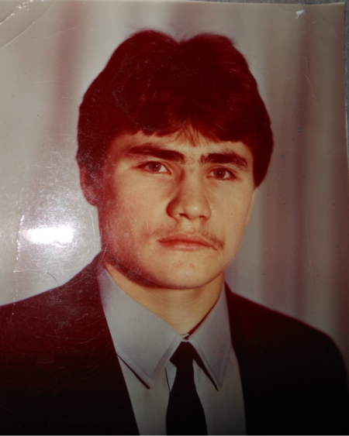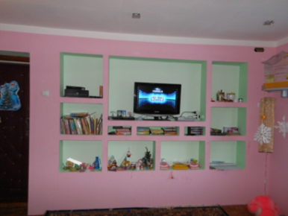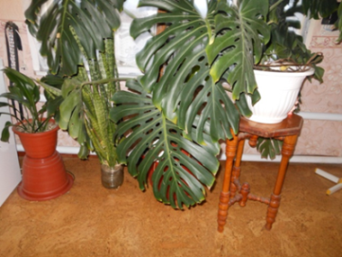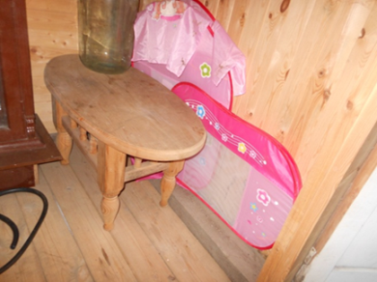

Смирнов Александр Леонидович
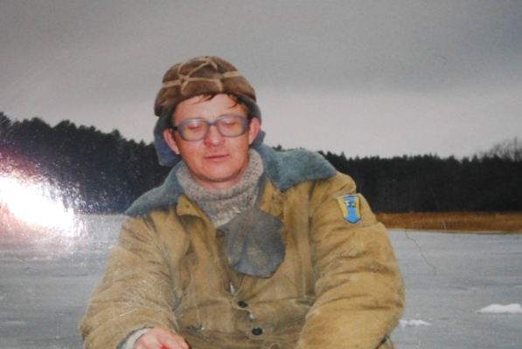
Продолжает дело деда и отца . Он рубит бани, строит гаражи, обшивает дома, мастерит поделки для внуков. У Александра Леонидовича хранится много старинных инструментов, которые переходят из поколенья в поколенье: различные рубанки, фуганок, коловорот, долота, стамески, дрель , пилы, топоры, черта, отвес и другие. Многими из них мастер пользуется и считает лучше современных.
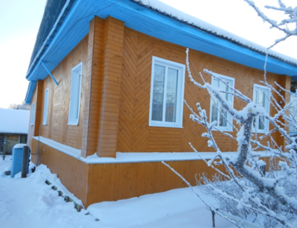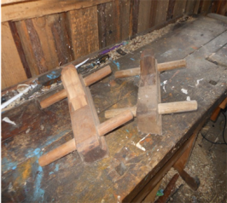
Королёв Александр Георгиевич
Королёв Александр Георгиевич, 1955 г р., умеет всё, но его конёк – прорезная резьба. Основной признак этой резьбы - удаление фона, пропиливание заготовки насквозь. Широкое распространение прорезная резьба получила из-за того, что наименее трудоемка, проста по технике исполнения. Домовая резьба используется в украшении деревянных домов. Благодаря мастерству хозяина, дом Королевых – один из самых красивых в селе.

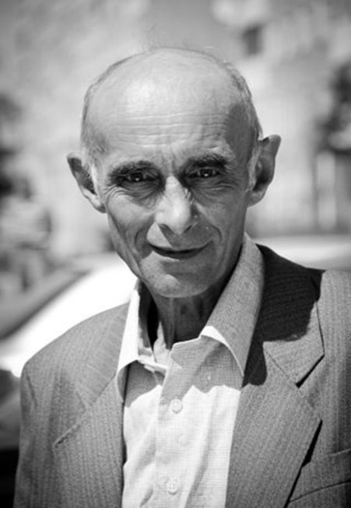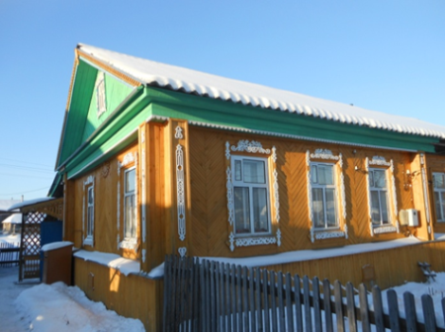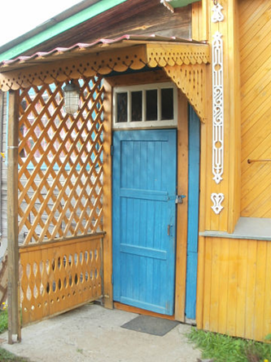
Гусев Виктор Евгеньевич
Стремится к совершенству молодой мастер-Гусев Виктор Евгеньевич, 1974 г.р. Приехал из Шарьи недавно, но успел обустроить свой дом. Работая на своём токарном станке, зарабатывает себе на жизнь. Почти всю мебель в доме сделал своими руками: кровать, стол, этажерку, стулья, рамки под часы и зеркало. Принимает заказы на изготовление мебели.
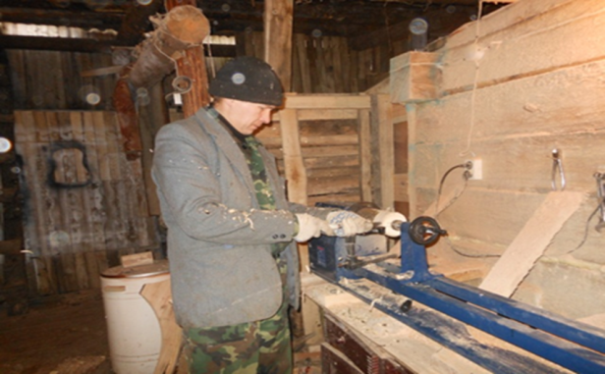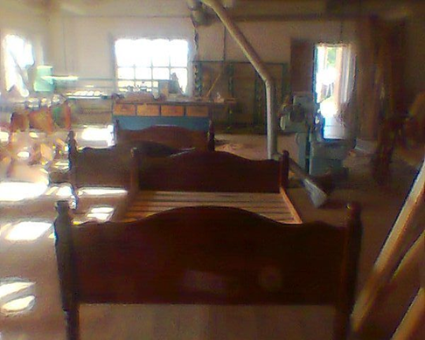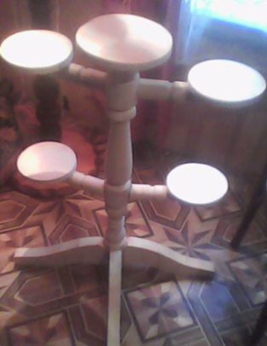
Лиганов Виктор Макарович
Самыми востребованными являются в селе Рождественском и близлежащих деревнях изделия Виктора Макаровича Лиганова, 1953 г.р.: деревянные окна, двери, столы, лавки. Относительно низкие цены, высокое качество, быстрота изготовления, безвредные материалы – показатели высокого спроса продукции. Интерес к столярным работам возник ещё в детстве, когда наблюдал за работой своего отца, Лиганова Макара Владимировича. Отец работал слесарем в столярной мастерской, где вместе с четырьмя напарниками изготовляли для колхозов всей округи необходимые для ферм, конюшен, свинарников, гаражей окна, двери и другие изделия из дерева. Оба сына Владимира Макаровича тоже владеют навыками работы с деревом.
